OBEC Šiatorská Bukovinka, okr. Lučenec
Obecný úrad Šiatorská Bukovinka č. 41, PSČ 985 58

Šiatorská Bukovinka, dňa 04.11.2020

Vec : Zverejnenie - Ložisko Šiatorská Bukovinka - ťažba andezitu

Obec Šiatorská Bukovinka, zverejňuje informáciu o zmene navrhovanej činnosti „Ložisko Šiatorská Bukovinka - ťažba andezitu“. Dokumentácia je k nahliadnutiu počas úradných hodín na obecnom úrade v Šiatorskej Bukovinke. Pripomienky sa môžu podávať v podateľni obecného úradu.

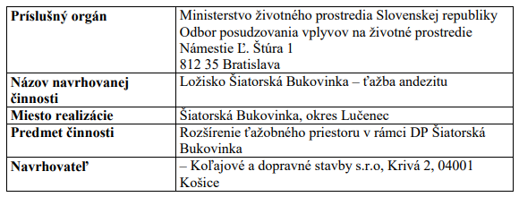

dátum zverejnenia : na úradnej tabuli obce dňa : 04.11.2020
na webovom sídle obce dňa : 04.11.2020

dátum doručenia písomného stanoviska : do 18.11.2020

V Šiatorskej Bukovinke, dňa 04.11.2020

...................................
Ing. Peter Badinka
starosta obce

